

נענע דיסק ומונוקרייב נרגשים להציג:
כל החתיכים אצלי
סינגל ראשון מתוך אלבום הבכורה "כל החתיכים אצלי" :
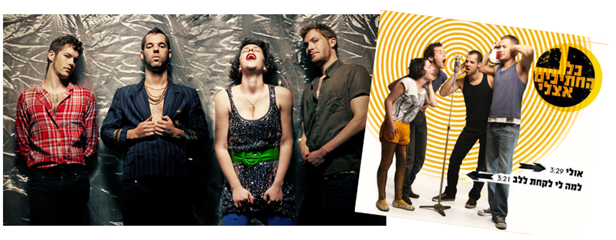
"כל החתיכים אצלי" היא להקת רוק ישראלי חצופה, פרועה ומלהיבה של בחורה אחת שחושבת שמגיע לה הכל
ושלושה בחורים שזה לא ממש מזיז להם. הסולנית (איה זהבי פייגלין) היא 'סרבנית' "כוכב נולד", והלהקה? נו, הם באמת חתיכים, אבל גם נגנים מצוינים. המוזיקה שלהם נעה בין רוק פרוע ופּאנק-רוק בעברית לבלדות הזויות עם טוויסט משעשע. הטקסטים הם שנונים ומרדניים.

הלהקה הוקמה ב- 2007 לטובת תחרות "רוק-רימון" של ביה"ס רימון. סגל השופטים, שכלל את יואב קוטנר, עדי רנרט וקרן פלס, בחר בהם למקום הראשון של אותה שנה ומאז הם פעילים כלהקה. בנוסף מנגנים חברי ההרכב עם כמה מהמוזיקאים המובילים בארץ.

סולנית ההרכב, איה זהבי פייגלין, זכורה מהעונה השביעית של "כוכב נולד" כאחת מהמתמודדות המעניינות והבולטות ביותר שראתה התכנית אי פעם. איה התקבלה לנבחרת של אותה עונה, אך גם דאגה להיות המתחרה הראשונה שתודח. הדמות הצבעונית והמרעננת שהתגלתה בתכנית קנתה לעצמה ולהרכב מעריצים רבים שנודדים איתם בהופעות ברחבי הארץ.
לפניכם הסינגל הראשון מתוך אלבום הבכורה, "כל החתיכים אצלי", שיראה אור בשבועות 2010 ב"נענע דיסק" .
האלבום יופץ ויושק בהופעה חגיגית בקיץ. הסינגל הוא רק טעימה ראשונה מאלבום בכורה מהודק שמציג את הרוק הישראלי במיטבו, עם מכלול שירים הרמוניים ומכסחים ,זה לצד זה.
"אולי" היא בלדת ביכורים מרגשת ובועטת כאחד. זהו שיר על מי שיש לו יותר מדי ממה שהוא לא צריך ופחות מדי ממה שהוא באמת רוצה, שזה בעצם כל אחד מאיתנו. פייגלין, שכתבה והלחינה את השיר, שואבת דימויים מהתואר בפילוסופיה שרוכשת בימים אלו ומשלבת אותם בצורה אלגנטית ואינטליגנטית.

"למה לי לקחת ללב" הוא קאבר לשיר המוכר והאהוב של אריק איינשטיין ושלום חנוך, שהוכנס כבי-סייד לסינגל. השיר עובּד לכדי גרסה זו לטובת ערב המחווה, "70 שנים לאריק איינשטיין", ומשקף את הרוח הצעירה והאנרגיות הסוחפות של ההרכב. זו למעשה מחווה בתוך מחווה, אם תקשיבו טוב תוכלו לשמוע קריצה להרכב בינלאומי ענק.
על ההפקה המוזיקלית של ההרכב והאלבום אמון איתמר אשפר, שעבד בין היתר עם אביתר בנאי, שלמה ארצי, רמי קלינשטיין, ריטה, מאיר אריאל ועוד.
"כל החתיכים אצלי" הם: איה זהבי פייגלין (שירה, גיטרות), גלעד מאיר (גיטרות, קולות),
נמרוד לביד (בס, קולות), הוד שריד (תופים).
החתיכים ברשת:
igotthehotties.com
myspace.com/igotthehotties
בוקינג / יח"צ: מונוקרייב | 077-2090606 | www.monocrave.com | info@monocrave.com

